Тема: «Предлоги в, на»
Задачи:
- Познакомить с пространственным значением предлогов в, на;
- Формировать представление о предлоге как об отдельном слове;
- Познакомить с правилом правописания предлогов;
- Формировать умение образовывать относительные прилагательные;
- Развивать зрительно-моторные координации, слуховое внимание;
- Активизировать словарь, используя русские пословицы;
- Активизировать словарный запас по теме «Одежда»;
- Побуждать к действиям, используя игровые формы работы.
Оборудование: слоговая таблица, ручки, тетради, схемы предлогов, картинки с изображением гномов, карточки с заданиями, схема рассказа.

Ход занятия.
I. Организационный момент.
-Какое нужно настроение, чтобы занятие получилось удачным?
Я желаю вам сохранить хорошее настроение на всё занятие.
II. Актуализация опорных знаний.
- О чём мы говорили на последних занятиях?
- Какие же слова вы знаете?
- Из чего состоят слова?
Каждой букве своё место.
- Запомните, какие буквы соответствуют этим фигурам. Впишите по памяти соответствующие буквы.

III. Постановка учебной проблемы.
Понимание логико-грамматических конструкций.
Внимательно послушайте и выполните действия:
- положите ручку на стол;
-положите ручку на тетрадь;
- положите ручку в тетрадь;
-положите ручку пенал.
Почему не удалось выполнить последнее задание?
Вы не знаете, куда надо положить ручку, поскольку я не назвала маленькое, но очень важное слово.
-Как называют маленькие слова?
-Какова тема занятия?
Предлоги. Они помогают нам понять, где находится предмет, поэтому без них нельзя обойтись.
- Дополните последнее предложение подходящим по смыслу предлогом так, чтобы можно было выполнить задание.
Каждое маленькое слово имеет своё значение.

IV. Введение нового знания.
Сообщение темы занятия.
- Сегодня на занятии мы отправимся в гости к гномам.
Этот гном любит прятаться в бочку, в корзинку, в коробку. Его зовут В.
Где сидит гном? Почему его так зовут?

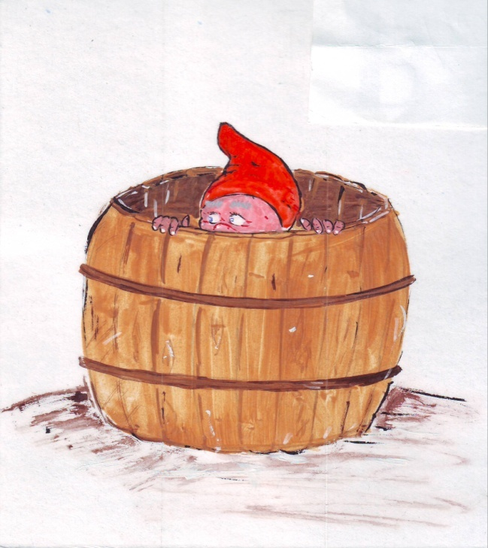
А этот гном любит сидеть на пеньке, на скамейке, на диване.
- Как вы думаете его зовут?
Правильно, его зовут НА.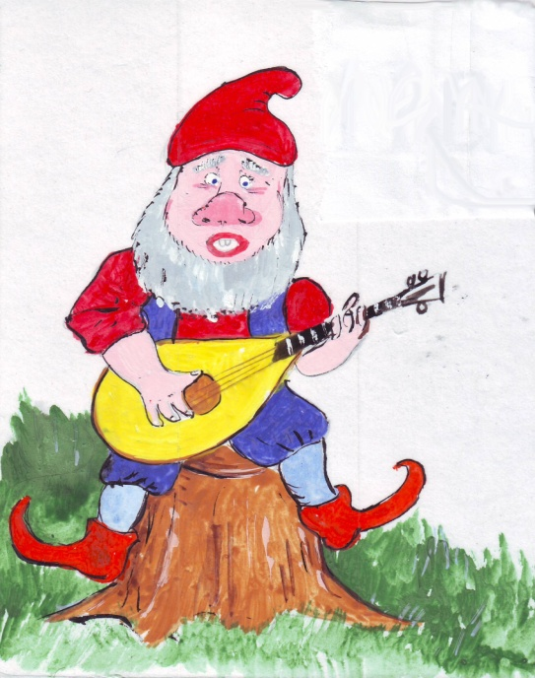

Вы догадались, что гномы– это предлоги. Они живут отдельно от других слов.
Давайте как следует рассмотрим их.
V. Пальчиковая гимнастика.
«Очки», «Бинокль».
( Соединить большие и указательные пальцы на обеих руках. Поднести получившиеся круги к глазам.)
Активизация словаря.
- Как назвать одним словом, что на них одето? (одежда)
-Какое сейчас время года, как вы одеваетесь для прогулки на улице?
- Что обычно носят зимой?
- Какую летнюю одежду вы знаете?
Белоснежка сшила гномам рубашки. Найдите одинаковые рубашки.
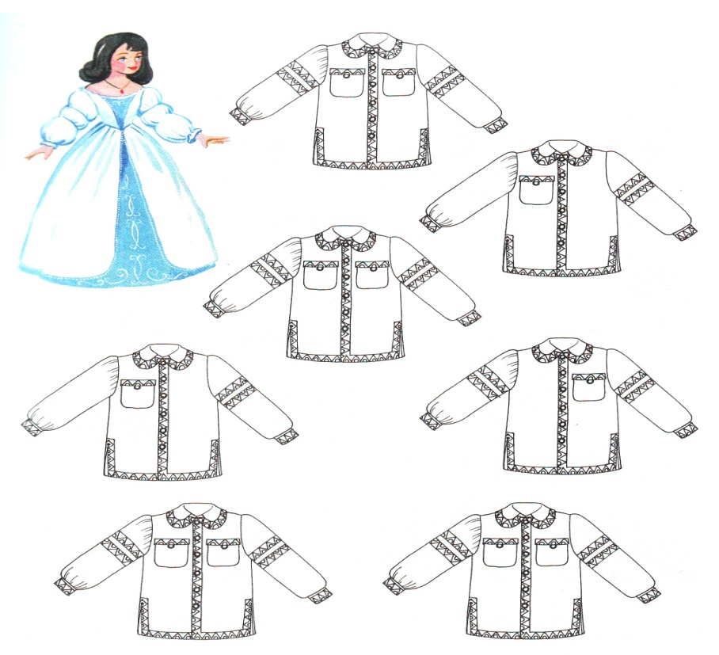
Рубашку, у которой нет пары, раскрасьте.
Упражнение «Из чего – какой?»
Пиджак сшила из шерсти. Он …
Футболку сшила из трикотажа. Она …
Шубу сшила из меха. Она …
Плащ сшила из кожи. Он …
Пальто для зимы - …
Куртка для осени - …
Плащ для весны - …
Работа со схемами предлогов.
в на

Развитие слухового внимания.
- Послушайте словосочетания, подберите соответствующую схему.
В школе, на небе, в субботу, в лесу, на дереве, на полянке, в гости, на реке.
Правописание предлогов.
Грамматическая сказка.
Давным-давно в далёкой стране Грамматике жили маленькие гномы ПРЕДЛОГИ. Были они большими задирами – со всеми словами сумели поругаться. Обидно стало словам. Пожаловались они Белоснежке. Та решила разобраться в ссоре и пригласила всех к себе. А предлоги важничают, не хотят стоять рядом со словами-предметами, отодвигаются от них всё дальше и дальше, наконец, так отодвинулись, что можно целое слово вставить или вопрос. Как ни старалась помирить Белоснежка поссорившихся, ничего не вышло: предлоги со словами пишутся раздельно.
Как пишутся предлоги?
Работа по карточкам.
Вставьте пропущенные предлоги. Начертите схемы предложений.
… гнезде пищат птицы.
Чайник кипит … плите.
Цветы растут … клумбе.
Крот живёт…земле.
VI. Динамическая пауза.
Глазодвигательные упражнения: вверх, вниз, вправо, влево, к центру.
Усложнение: упражнение выполняется с плотно сжатыми зубами.
Работа со слоговой таблицей.
Расшифруйте пословицы. Объясните их смысл.
10 142 – 14к д91ж – 100 30 86 – 51шь.
НА ПЯТАК ДРУЖБЫ НЕ КУПИШЬ – дружба не продаётся и не покупается. Чтобы тебя назвали другом, нужно заслужить.

Запишите пословицы по памяти. Подчеркните предлог.
(Взаимопроверка, пословица записана на доске)
VII. Итог занятия.
Показываю схему предлога. Дети объясняют его значение, приводят пример.
- Удалось ли вам сохранить хорошее настроение?
Нарисуйте своё настроение.

